Pasqua 2016
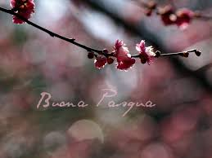

Allora sia Pasqua piena per voi che fabbricate passaggi dove ci sono muri e sbarramenti, per voi apertori di brecce, saltatori di ostacoli, corrieri ad ogni costo, atleti della parola pace.
Erri De Luca

Agli alunni e alle loro famiglie e a tutto il personale l’augurio di una Pasqua di serenità che possa dischiudere nuovi orizzonti di dialogo e pace per tutti noi e per il mondo intero.

La dirigente scolastica
Monica Cuzzolin

